**ชื่อวิจัย**

การศึกษาผลสัมฤทธิ์ทางการเรียนรู้ ความคงทนในการเรียนรู้และเจตคติต่อการเรียนรู้รายวิชาเคมี ของนักเรียนชั้นมัธยมศึกษาปีที่ 4 ที่ได้รับการจัดการเรียนรู้ด้วยวิธีห้องเรียนกลับด้านผ่าน Google Apps for Education

**ชื่อผู้วิจัย**

นายอนุสรณ์ คำพิทูล ครูผู้ช่วยโรงเรียนหนองตาคงพิทยาคาร

**ความมุ่งหมายของการวิจัย**

1. เพื่อเปรียบเทียบผลสัมฤทธิ์ทางการเรียนวิชาเคมี ของนักเรียนชั้นมัธยมศึกษาปีที่ 4 ที่ได้รับการจัดการเรียนรู้ด้วยวิธีห้องเรียนกลับด้านผ่าน Google Apps for Education ก่อนเรียนและหลังเรียน

2. เพื่อศึกษาเจตคติรายวิชาเคมีของนักเรียนชั้นมัธยมศึกษาปีที่ 4 ที่มีต่อการจัดการเรียนรู้ด้วยวิธีห้องเรียนกลับด้านผ่าน Google Apps for Education

3. เพื่อศึกษาความคงทนในการเรียนรู้ในรายวิชาเคมี ของนักเรียนชั้นมัธยมศึกษาปีที่ 4 ที่ได้รับการจัดการเรียนรู้ด้วยวิธีห้องเรียนกลับด้านผ่าน Google Apps for Education

**กลุ่มตัวอย่างที่ใช้ในการวิจัย**

นักเรียนชั้นมัธยมศึกษาปีที่ 4/1 โรงเรียนหนองตาคงพิทยาคาร อำเภอโป่งน้ำร้อน จังหวัดจันทบุรี สำนักงานเขตพื้นที่การศึกษามัธยมศึกษาเขต 17 ปีการศึกษา 2562 จำนวน 32 คน ได้มาโดยการเลือกอย่างเจาะจง

**กรอบแนวคิดในการวิจัย**

**ตัวแปรตาม**

**-** ผลสัมฤทธิ์ทางการเรียนรู้  
- เจตคติต่อการเรียนรู้  
- ความคงทนในการเรียนรู้

**ตัวแปรอิสระ**

การจัดการเรียนรู้ด้วย  
วิธีห้องเรียนกลับด้าน

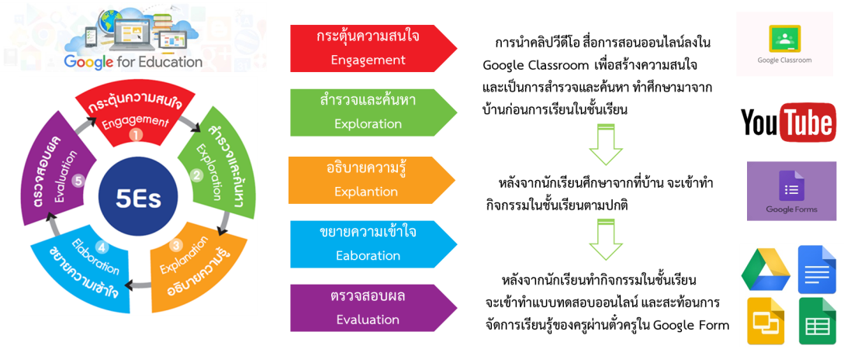

**สมมติฐานในการวิจัย**

1.นักเรียนที่ได้รับการจัดการเรียนรู้ด้วยวิธีห้องเรียนกลับด้านมีผลสัมฤทธิ์ทางการเรียนรายวิชาเคมีหลังเรียนสูงกว่าก่อนเรียน

2.นักเรียนที่ได้รับการจัดการเรียนรู้ด้วยวิธีห้องเรียนกลับด้านมีเจตคติต่อการเรียนรู้โดยชอบการจัดการเรียนรู้ด้วยวิธีห้องเรียนกลับด้านมากกว่าการเรียนแบบดั้งเดิม

3.นักเรียนที่ได้รับการจัดการเรียนรู้ด้วยวิธีห้องเรียนกลับด้านมีความคงทนต่อการเรียนรู้หลังเรียนทดสอบหลังเรียนไปแล้วเป็นเวลา 2 สัปดาห์

**แบบแผนการวิจัย**

การวิจัยครั้งนี้เป็นการวิจัยก่อนการทดลอง (Pre-Experiment Designs) โดยมีรูปแบบการวิจัยแบบศึกษากลุ่มเดียววัดสองครั้ง (The One-Group Pretest-Posttest Design) ประกอบด้วยกลุ่มตัวอย่าง 1 กลุ่ม คือ กลุ่มทดลอง เป็นกลุ่มที่ได้รับการจัดการเรียนรู้ด้วยวิธีห้องเรียนกลับด้านผ่าน Google Apps for Education โดยมีแบบแผนการวิจัย ดังนี้

|  |  |  |  |  |
| --- | --- | --- | --- | --- |
| **กลุ่มตัวอย่าง** | **สอบก่อน** | **ทดลอง** | **สอบหลัง** | |
| E | T1 | X | T2 | T3 |

สัญลักษณ์ที่ใช้ในแบบแผนการทดลอง  
 E แทน กลุ่มตัวอย่างที่เรียน ที่ได้รับการจัดการเรียนการสอนแบบห้องเรียนกลับด้าน  
 T1 แทน การสอบก่อนการทดลอง (Pretest)  
 X แทน การจัดการเรียนรู้ด้วยวิธีห้องเรียนกลับด้านผ่าน Google Apps for Education  
 T2 แทน การสอบหลังการทดลอง (Posttest)  
 T3 แทน การทดสอบความคงทนของการเรียนรู้หลังการสอบหลังการทดลองไปแล้ว 2 สัปดาห์

**การสร้างเครื่องมือที่ใช้ในการวิจัย** ผู้วิจัยวางแผนการสร้างเครื่องมือในการวิจัย โดยมีเครื่องมือ 3 ชนิด ประกอบด้วย  
 1.แผนการจัดการเรียนรู้แบบห้องเรียนกลับด้าน  
 2.แบบทดสอบวัดผลสัมฤทธิ์ทางการเรียนและความคงทนในการเรียนรู้รายวิชาเคมี  
 3.แบบสอบถามเจตคติเกี่ยวกับการจัดการเรียนรู้แบบห้องเรียนกลับด้าน

**ผลการวิเคราะห์ข้อมูล**

1.นักเรียนที่ได้รับการจัดการเรียนรู้ด้วยวิธีห้องเรียนกลับด้านผ่าน Google Apps for Education มีผลสัมฤทธิ์ทางการเรียนรายวิชาเคมีหลังเรียนสูงกว่าก่อนเรียน อย่างมีนัยสำคัญทางสถิติที่ระดับ .05 โดยมีคะแนนเฉลี่ยที่เพิ่มขึ้น อยู่ระหว่าง 10.05 คะแนน 2. ผลการเปรียบเทียบเจตคติต่อการเรียนรายวิชาเคมีของนักเรียนกลุ่มทดลองที่ได้รับการจัดการเรียนรู้ด้วยวิธีห้องเรียนกลับด้านผ่าน Google Apps for Education ก่อนการทดลองและหลังการทดลอง มีคะแนนเฉลี่ย เท่ากับ 74.90 และ 85.98 ตามลำดับ แสดงว่า เจตคติต่อการเรียนรายวิชาเคมีของนักเรียนกลุ่มทดลองที่ได้รับการจัดการเรียนรู้ด้วยวิธีห้องเรียนกลับด้านผ่าน Google Apps for Education หลังการทดลองสูงกว่าก่อนการทดลอง อย่างมีนัยสำคัญทางสถิติที่ระดับ .05 3. การวิเคราะห์คะแนนความคงทนในการเรียนรู้ของกลุ่มทดลองที่เรียนด้วยการจัดการเรียนรู้ด้วยวิธีห้องเรียนกลับด้านผ่าน Google Apps for Educationดำเนินการโดยเปรียบเทียบคะแนนระหว่างเรียนและคะแนนหลังเรียนเมื่อผ่านไปแล้ว 2 สัปดาห์ ของกลุ่มทดลอง ด้วยสถิติ ทดสอบ One Sample t-test พบว่า ค่าเฉลี่ยคะแนนผลสัมฤทธิ์ทางการเรียนวิชาเคมีของนักเรียนชั้นมัธยมศึกษาปีที่ 4 หลังเรียนโดยใช้การจัดการเรียนรู้ด้วยวิธีห้องเรียนกลับด้านผ่าน Google Apps for Education สูงกว่าเกณฑ์อย่างมีนัยสำคัญทางสถิติที่ระดับ .05

**ข้อเสนอแนะ**

**5.3.1 ข้อเสนอแนะในการนำผลการวิจัยไปใช้**

1. ผู้สอนที่สอนในรายวิชาวิทยาศาสตร์ สามารถจัดการเรียนรู้โดยการเรียนแบบห้องเรียนกลับด้านในการจัดกิจกรรมการเรียนการสอนได้

2. ในระหว่างการทดลองผู้วิจัยพบว่า การจัดการเรียนรู้โดยใช้การเรียนแบบห้องเรียนกลับด้านทำให้ผู้เรียนเข้าใจบทเรียนมากยิ่งขึ้น รวมทั้งมีปฏิสัมพันธ์ที่ดีระหว่างผู้สอนและผู้เรียน

**5.3.2 ข้อเสนอแนะในการทำวิจัยครั้งต่อไป**

1. ควรมีการศึกษาผลของการเรียนแบบห้องเรียนกลับด้านที่มีต่อทักษะอื่นๆ เช่น การให้เหตุผล การคิดวิจารณญาณ ความคิดสร้างสรรค์ การแก้ปัญหา เป็นต้น

2. ควรศึกษาวิจัยการจัดการเรียนรู้แบบห้องเรียนกลับด้าน กับนักเรียนระดับอื่น หรือรายวิชาอื่น เพื่อศึกษาเปรียบเทียบผลที่เกิดกับนักเรียน

3. ควรนำการจัดการเรียนรู้แบบห้องเรียนกลับทางไปใช้ร่วมกับการจัดการเรียนรู้ หรือร่วมกับแนวคิดอื่นๆ เพื่อให้ได้แนวทางการจัดการเรียนรู้ที่หลากหลายมากขึ้น

ภาพประกอบการตกแต่ง

